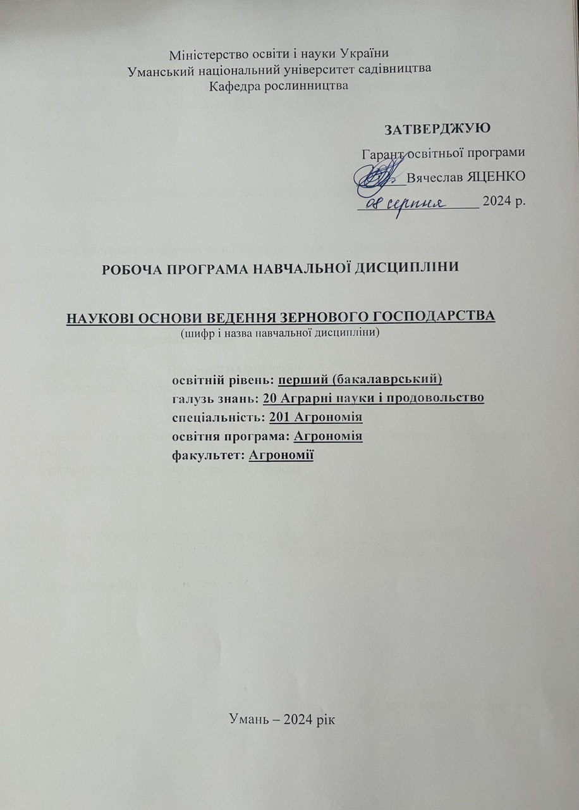

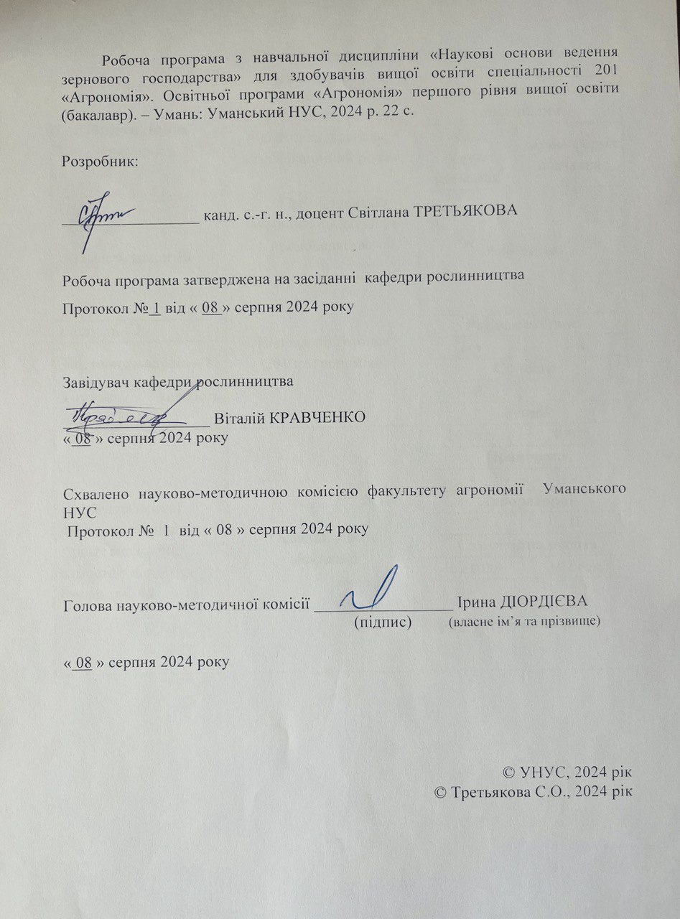

- Опис навчальної дисципліни

Найменування показників | Галузь знань, напрям підготовки, освітньо-кваліфікаційний рівень | Характеристика навчальної дисципліни
Найменування показників |  | денна форма навчання | заочна форма навчання
Кількість кредитів – 4 | Галузь знань 20 Агрономічні науки та продовольство | Вибіркова
Кількість кредитів – 4 | Напрям підготовки  201 «Агрономія»
Модулів – 2 | Напрям підготовки  201 «Агрономія» | Рік підготовки:
Змістових модулів – 8 | Напрям підготовки  201 «Агрономія» | 2-й | 2-й
Змістових модулів – 8 | Напрям підготовки  201 «Агрономія» | Семестр
Загальна кількість годин – 120 | Напрям підготовки  201 «Агрономія» | 4-й | 4-й
Загальна кількість годин – 120 | Напрям підготовки  201 «Агрономія» | Лекції
годин для денної форми навчання:  аудиторних – 50,  самостійної роботи студента – 40 | Освітній рівень:  бакалавр | 26 год. | 8 год.
 | Освітній рівень:  бакалавр | Практичні
 | Освітній рівень:  бакалавр | - | -
 | Освітній рівень:  бакалавр | Лабораторні
 | Освітній рівень:  бакалавр | 32 | 10
 | Освітній рівень:  бакалавр | Самостійна робота
 | Освітній рівень:  бакалавр | 62 год. | 102 год.
 | Освітній рівень:  бакалавр | Вид контролю: залік

2. Мета та завдання навчальної дисципліни
Робоча програма навчальної дисципліни «Наукові основи ведення зернового господарства» розроблена відповідно до Положення про Методичне забезпечення освітнього процесу в Уманському національному університеті садівництва, затвердженого Вченою радою УНУС (протокол №1 від 08.10.2020, із змінами та доповненнями від 11.07.2024, протокол № 8) 2024 р.
Навчальна дисципліна «Наукові основи ведення зернового господарства» належить до вибіркових дисциплін, вивчення яких передбачено освітньо-професійною програмою «Агрономія» підготовки фахівців першого (бакалаврського) рівня вищої освіти за спеціальністю 201 Агрономія галузі знань 20 Аграрні науки та продовольство.
Курс «Наукові основи ведення зернового господарства» є базовою частиною навчально-методичного комплексу з спеціальності 201 Агрономія і оскільки кафедра є випускаючою, то він має відповідати сучасним вимогам щодо освітньо-кваліфікаційного рівня бакалавр.
Мета курсу (інтегральна компетентність) – Здатність розв’язувати складні задачі і проблеми у сфері агрономії при здійсненні професійної діяльності або у процесі навчання, що передбачає проведення досліджень та/або здійснення інновацій, які характеризуються комплексністю та невизначеністю умов. Це цілісна, чітко визначена і науково-обґрунтована система з комплексом незамінних, взаємопов'язаних елементів, які виконують специфічну функцію, а всі разом – функцію системи, сутність якої полягає у виробленні наміченого обсягу та якості рослинницької продукції.
Основною метою вивчення навчальної дисципліни є засвоєння її теоретичних основ і формування відповідних навичок, а саме – освоїти біологічні, екологічні, морфологічні особливості та особливості технології вирощування польових культур.
Предметом дисципліни є сучасні технології вирощування сільськогосподарської продукції та окремі їх складові на прикладі розвинених країн світу та передових господарств України.
Завдання. Перед майбутніми спеціалістами стоять завдання освоїти технологічні процеси вирощування польових культур. На основі набутих знать майбутній фахівець повинен самостійно приймати рішення щодо правильності виконання технологічних процесів і оцінці їх якості.
Єдність об’єктів і методів вивчення обумовлює тісні взаємозв’язки навчальної дисципліни «Наукові основи ведення зернового господарства» з іншими дисциплінами: як: ботаніка, рослинництво, селекція та насінництво, ґрунтознавство, агрохімія та землеробство, екологія, стандартизація, фізіологія рослин, метеорологія, ентомологія та фітопатологія, інтегрований захист рослин, кормовиробництво, економіка, технологія переробки сільськогосподарської продукції та ін.
Таблиця 1
Матриця компетентностей і програмних результатів навчання, що формуються під час вивчення навчальної дисципліни «Наукові основи ведення зернового господарства»
Шифр компетентності | Компетентності | Шифр програмних результатів навчання | Програмні результати навчання
Загальні компетентності (ЗК)
ЗК 6 | Знання та розуміння предметної області та розуміння професійної діяльності | ПРН 6 | Демонструвати знання й розуміння фундаментальних дисциплін в обсязі, необхідному для володіння відповідними навичками в галузі агрономії.
Спеціальні (фахові) компетентності (СК)
СК 1 | Здатність використовувати базові знання основних підрозділів аграрної науки (Наукові основи ведення зернового господарства, землеробство, селекція та насінництво, агрохімія, плодівництво, овочівництво, ґрунтознавство, кормовиробництво, механізація в рослинництві, захист рослин). | ПРН 6 | Демонструвати знання й розуміння фундаментальних дисциплін в обсязі, необхідному для володіння відповідними навичками в галузі агрономії
СК 2 | Здатність вирощувати, розмножувати сільськогосподарські культури та здійснювати технологічні операції з первинної переробки і зберігання продукції | ПРН 6 | Демонструвати знання й розуміння фундаментальних дисциплін в обсязі, необхідному для володіння відповідними навичками в галузі агрономії
СК 2 |  | ПРН 9 | Володіти на операційному рівні методами спостереження, опису, ідентифікації, класифікації, а також культивування об’єктів і підтримання стабільності агроценозів із збереженням природного різноманіття
СК 8 | Здатність розв’язувати широке коло проблем та задач у процесі вирощування сільськогосподарських культур, шляхом розуміння їх біологічних особливостей та використання як теоретичних, так і практичних методів | ПРН 14 | Інтегрувати й удосконалювати виробничі процеси вирощування сільськогосподарської продукції відповідно до чинних вимог

Методи навчання та засоби діагностики, що відповідають визначеним результатам навчання за навчальною дисципліною «Наукові основи ведення зернового господарства», наведено в табл. 2, 3.

Таблиця 2
Результати, методи навчання та методи контролю за навчальною дисципліною «Наукові основи ведення зернового господарства»

Результати навчання за навчальною дисципліною |  | Методи навчання | Методи контролю
1 | Знання:
1.1 | Концептуальні наукові та практичні знання, критичне осмислення теорій, принципів, методів і понять у сфері рослинництва | лекція, семінарське  заняття,  дискусія,  вирішення  конкретних задач і  ситуацій, кейс-метод, самонавчання через Moodle | усне опитування, експрес-контроль, тестування, участь у дискусії, виконання  індивідуальних і  командних завдань, складання, підготовка та представлення презентацій, контрольна (модульна) робота, підсумковий контроль
2 | Уміння/навички:
2.1 | Поглиблені когнітивні та практичні  уміння/навички, майстерність та інноваційність на рівні, необхідному для розв’язання складних спеціалізованих задач і практичних проблем у сфері рослинництва | лекція, семінарське  заняття,  дискусія,  вирішення  конкретних задач і  ситуацій, кейс-метод, самонавчання через Moodle | усне опитування, експрес-контроль, тестування, участь у дискусії, виконання  індивідуальних і  командних завдань, складання, підготовка та представлення презентацій, контрольна (модульна) робота, підсумковий контроль
3 | Комунікація:
3.1 | донесення до фахівців і нефахівці інформації, ідей,  проблем, рішень, власного досвіду та аргументації в сфері рослинництва | семінарське  заняття,  дискусія, аналітична робота,  вирішення  конкретних задач і  ситуацій | представлення презентацій,  виконання  аналітично-розрахункових  робіт, виконання  конкретних задач і ситуацій, підсумковий контроль
3.2 | збір, інтерпретація та застосування даних в сфері рослинництва
3.3 | спілкування з професійних  питань, у тому числі іноземною мовою, усно та письмово у сфері рослинництва
4 | Відповідальність і автономія
4.1 | управління складною технічною або професійною діяльністю у сфері рослинництва | семінарське  заняття,  дискусія, аналітична робота,  вирішення  конкретних задач і  ситуацій | представлення презентацій,  виконання  аналітично-розрахункових  робіт, виконання  конкретних задач і ситуацій, підсумковий контроль
4.2 | спроможність нести відповідальність з вироблення та ухвалення рішень у непередбачуваних  робочих та/або навчальних контекстах у сфері рослинництва
4.3 | організація та керівництво професійним розвитком осіб (практикантів) у сфері рослинництва | дискусія, аналітична робота,  вирішення  конкретних задач і  ситуацій | представлення презентацій,  виконання  аналітично-розрахункових  робіт, виконання  конкретних задач і ситуацій,
4.4 | здатність продовжувати навчання із значним ступенем автономії у сфері рослинництва | аналітична робота,  вирішення  конкретних задач і  ситуацій | виконання  аналітично-розрахункових  робіт, виконання  конкретних задач і ситуацій, підсумковий контроль

Таблиця 3
Методи навчання та методи контролю програмних результатів навчання з навчальної дисципліни «Наукові основи ведення зернового господарства»

Програмний результат навчання |  | Метод навчання | Методи контролю
ПРН 6 | Демонструвати знання і розуміння принципів фізіологічних процесів рослин в обсязі, необхідному для освоєння фундаментальних та професійних дисциплін | Лекція, семінарські заняття, індивідуальні консультації, мозковий штурм. самонавчання через Moodle | усне опитування, експрес-контроль, тестування, участь у дискусії, виконання  індивідуальних і  командних завдань, підготовка та представлення презентацій, контрольна (модульна) робота, підсумковий контроль
ПРН 9 | Володіти на операційному рівні методами спостереження, опису, ідентифікації, класифікації, а також культивування об’єктів і підтримання стабільності агроценозів із збереженням природного різноманіття. | Моделювання сценаріїв, семінарські заняття, дискусія, самостійна робота з підготовкою рефератів, презентацій, дослідницьких пропозицій | усне опитування, експрес-контроль, тестування, участь у дискусії, виконання  індивідуальних і  командних завдань, підготовка та представлення презентацій, контрольна (модульна) робота, підсумковий контроль
ПРН 14 | Інтегрувати й удосконалювати виробничі процеси вирощування сільськогосподарської продукції відповідно до діючих вимог. | Лекція, семінарські заняття з вирішення професійно-орієнтованих задач, мозковий штурм, самонавчання | експрес-контроль, тестування, участь у дискусії, виконання  індивідуальних і  командних завдань, підготовка та представлення презентацій, контрольна (модульна) робота, підсумковий контроль

ПРОГРАМА НАВЧАЛЬНОЇ ДИСЦИПЛІНИ

Модуль 1. ІНТЕНСИВНА ТЕХНОЛОГІЯ ВИРОЩУВАННЯ ПШЕНИЦІ, АЛГОРИТМИ, ОСНОВИ ЗЕРНОЗНАВСТВА

Змістовий модуль 1. Характеристика зернових культур та їх класифікація.

Тема 1. Характеристика зернових культур
- Будова зерна.
- Хімічний склад зерна різних культур.
- Оцінка якості зерна.
- Показники якості партій зерна

Змістовий модуль 2. Травмування посівного матеріалу

Тема. 2. Травмування посівного матеріалу: загальні положення
1. Фактори пошкодження насіння
2. Методи визначення травмованого насіння, шляхи зниження травмування і прийоми підвищення врожайних властивостей посівного матеріалу
3. Шляхи зниження травмування насіння і прийоми підвищення його врожайних властивостей
4. Алгоритми вирощування озимої пшениці

Змістовий модуль 3. Якість посівного матеріалу

Тема. 3. Якість посівного матеріалу та методи її визначення

1. Значення контрольно-насіннєвого аналізу

2. Контрольно-насіннєвий аналіз

3. Методика відбору середніх проб на аналіз

Змістовий модуль 4. Грунтозберігаючі технології

1.Технологія Mini-till вирощування польових культур в умовах схилових земель України.
2.Екстенсивний мульчуючий посів.
3. Інтенсивний мульчуючий посів.
4.Технологія Strip-till.

Змістовий модуль 5. Вплив екологічних факторів та агротехніки насіннєвих посівів на якість насіння

Тема. 5. Організація насінницьких господарств в екологічно оптимальних зонах

1. Основні принципи технології вирощування якісного насіння

2. Принципи розробки заходів якісної післязбиральної обробки насіннєвого зерна.

3. Визначення травмованості насіння та розробка заходів щодо його запобігання

Модуль 2.

Системи сучасних інтенсивних технологій вирощування технічних і кормових культур.

Змістовий модуль 6-7. Олійні культури.

Тема 6. Сучасна інтенсивна технологія вирощування сої.

- Сучасний стан, завдання і перспективи інтенсивної технології вирощування сої.
- Особливості обробітку ґрунту і удобрення.
- Система захисту сої від шкодочинних організмів.
- Економічна ефективність вирощування сої.

Тема 7. Сучасна інтенсивна технологія вирощування соняшнику.
- Сучасний стан, завдання і перспективи інтенсивної технології вирощування соняшнику.
- Особливості обробітку ґрунту і удобрення.
- Система захисту соняшнику від шкодочинних організмів.
- Економічна ефективність вирощування соняшнику.

Тема 8. Характеристика зерна за якісними показниками

- Зерно як джерело харчових і кормових запасів
- Якісна характеристика зерна
- Характеристика зерна як об’єкту зберігання
- Умови зберігання зерна

СТРУКТУРА НАВЧАЛЬНОЇ ДИСЦИПЛІНИ

Назви змістових модулів і тем | Кількість годин
Назви змістових модулів і тем | Денна форма |  |  |  |  |  | Заочна форма
Назви змістових модулів і тем | разом | у тому числі |  |  |  |  | разом | у тому числі
Назви змістових модулів і тем | разом | л | лаб | п | інд | с.р. | разом | л | лаб | п |  | інд |  | с.р.
1 | 2 | 3 | 4 | 5 | 6 | 7 | 8 | 9 | 10 | 11 |  | 12 |  | 13
Модуль 1.
Інтенсивна технологія вирощування пшениці, алгоритми, основи зернознавства
Змістовий модуль 1. Характеристика зернових культур та їх класифікація.
Тема. 1. Характеристика зернових культур | 24 | 2 | 12 | – | − |  | 4 |  | – |  |  | – |  | 10
Разом за змістовим модулем 1 | 24 | 2 | 12 | – | − |  | 4 |  | – |  |  | – |  | 10
Змістовий модуль 2. Травмування посівного матеріалу
Тема. 2. Травмування посівного матеріалу: загальні положення | 24 | 2 | 12 | – | – | 10 | 4 | 1 | – |  |  | –
Тема 3. Якість посівного матеріалу та методи її визначення | 24 | 2 | 12 | – | – | 10 |  |  | – |  |  | –
Разом за змістовим модулем 2 | 48 | 4 | 12 | – | − | 20 | 4 | 1 | – |  |  | –
Змістовий модуль 4. Ґрунтозберігаючі технології
Тема 4. Ґрунтозберігаючі технології | 12 | 2 | 4 |  | − | 6 | 12 | – | 2 |  |  | – |  | 10
Разом за змістовим модулем 3 | 12 | 2 | 4 |  | − | 6 | 12 | – | - |  |  | – |  | 10
Змістовий модуль 5. Вплив екологічних факторів та агротехніки насіннєвих посівів на якість насіння.
Тема 5. Організація насінницьких господарств в екологічно оптимальних зонах | 6 | 2 | 4 |  | − | 10 | 11 | – | 1 |  |  | – |  | 10
Разом за змістовим модулем 4 | 16 | 2 | 4 |  | – | 10 | 11 | – | - |  |  | – |  | 10
1 | 2 | 3 | 4 | 5 | 6 | 7 | 8 | 9 | 10 | 11 |  | 12 |  | 13
Модуль 2. Системи сучасних інтенсивних технологій вирощування технічних і кормових культур.
Змістовий модуль 6-7. Олійні культури.
Тема 6. Сучасна інтенсивна технологія вирощування сої. | 16 | 2 | 4 |  | – | 10 | 22 | 1 | 1 |  | – |  | 20
Разом за змістовим модулем 6 | 16 | 2 | 4 |  | – | 10 | 22 | 1 |  |  | – |  | 20
Змістовий модуль 6.
Тема 7. Сучасна інтенсивна технологія вирощування соняшнику. | 2 | 2 | 6 |  | – | 10 | 12 | 1 | 1 |  | – |  | 10
Тема 8 Характеристика зерна за якісними показниками | 2 | 8 | 4 |  | – | 6 | 12 | 3 |  |  | – |  | 24
Разом за змістовим модулем 8 | 4 | 10 | 10 |  |  | 6 | 24 | 4 |  |  |  |  | 34
Усього годин | 120 | 26 | 32 |  | − | 62 | 120 | 8 | 10 |  | − |  | 102

- ТЕМИ ЛАБОРАТОРНИХ ЗАНЯТЬ

№ н/р | Назва теми | Кількість, годин
Модуль 1.
Інтенсивна технологія вирощування пшениці, алгоритми, основи зернознавства
Змістовий модуль 1. Озимі зернові культури.
1 | Тема 1. Характеристика зернових культур  1.Будова зерна.  2. Хімічний склад зерна різних культур.  3. Оцінка якості зерна.  4. Показники якості партій зерна | 4
 | Разом за змістовним модулем | 4
Змістовий модуль 2. Травмування посівного матеріалу
2 | 1. Фактори пошкодження насіння  2. Методи визначення травмованого насіння, шляхи зниження травмування і прийоми підвищення врожайних властивостей посівного матеріалу  3. Шляхи зниження травмування насіння і прийоми підвищення його врожайних властивостей  4. Алгоритми вирощування озимої пшениці | 4
Змістовий модуль 3. Якість посівного матеріалу
3 | Тема. 3. Якість посівного матеріалу та методи її визначення  1. Значення контрольно-насіннєвого аналізу  2. Контрольно-насіннєвий аналіз  3. Методика відбору середніх проб на аналіз | 4

Разом за змістовним модулем |  | 8
Змістовий модуль 4. Ґрунтозберігаючі технології
4 | 1.Технологія Mini-till вирощування польових культур в умовах схилових земель України.  2.Екстенсивний мульчуючий посів.  3. Інтенсивний мульчуючий посів.  4.Технологія Strip-till. | 2
Змістовий модуль 5.
- Вплив екологічних факторів та агротехніки насіннєвих посівів на якість насіння
Тема. 5. Організація насінницьких господарств в екологічно оптимальних зонах
1. Основні принципи технології вирощування якісного насіння
2. Принципи розробки заходів якісної післязбиральної обробки насіннєвого зерна.
3. Визначення травмованості насіння та розробка заходів щодо його запобігання
 | Разом за змістовним модулем 5 | 4
Змістовий модуль 6-7. Зернобобові культури.
5 | Тема 6. Сучасна інтенсивна технологія вирощування сої.  - Сучасний стан, завдання і перспективи інтенсивної технології вирощування сої.  - Особливості обробітку ґрунту і удобрення.  - Система захисту сої від шкодочинних організмів.  - Економічна ефективність вирощування сої. | 4

Тема 7. Сучасна інтенсивна технологія вирощування соняшнику.
- Сучасний стан, завдання і перспективи інтенсивної технології вирощування соняшнику.
- Особливості обробітку ґрунту і удобрення.
- Система захисту соняшнику від шкодочинних організмів.
- Економічна ефективність вирощування соняшнику.
Змістовий модуль 8.
Тема 8. Характеристика зерна за якісними показниками
1.Зерно як джерело харчових і кормових запасів
2. Якісна характеристика зерна
- Характеристика зерна як об’єкту зберігання
- Умови зберігання зерна

САМОСТІЙНА РОБОТА
№ п/п | Назва теми | Кількість годин
№ п/п | Назва теми | Денна форма |  |  | Заочна форма
1 | 2 | 3
Модуль 1
1 | Зерно як джерело харчових і кормових запасів | 10 | 40
2 | Якісна характеристика зерна | 10 | 10
3 | Характеристика зерна за якісними показниками | 10 | 10
4 | Характеристика зерна як об’єкту зберігання | 12 | 10
5 | Самозігрівання зернових мас | 20 | 20
 | Разом за модулем | 60 | 90
Модуль 2
6 | Методи запобігання самозігріванню | - |  | 10
7 | Підготовка зерна до зберігання. | - |  | 12
8 | Способи сушіння зерна | - |  | -
9 | Режими зберігання зернових мас | - |  | -
10 | Спостереження за зерновими масами під час зберігання | - |  | -
 | Разом за модулем |  |  | 22
 | Разом по дисципліні | 62 |  | 102

7. Методи навчання

В освітньому процесі використовуються наступні методи навчання: тематичні лекції; практичні заняття із вирішення професійно-орієнтованих задач; інтерактивні заняття; мозковий штурм, експрес контроль, індивідуальні заняття із підготовкою рефератів, презентацій; виконання практичних завдань, наведених в інструктивно-методичних матеріалах, консультації з викладачем; самонавчання на основі конспектів, посібників та іншої рекомендованої літератури, навчальних мультимедійних матеріалів, через модульне об’єктно-орієнтоване динамічне навчальне середовище – Moodle (табл. 2).
Матеріали курсу «Наукові основи ведення зернового господарства» розміщені на платформі Moodle https://moodle.udau.edu.ua/course/view.php?id=2234
В умовах дистанційної освіти проведення лекцій і практичних занять відбувається у форматі відеоконференцій. Для організації освітнього процесу використовуються такі технічні сервіси, як Zoom, Viber, Telegram, Moodle та електронна пошта.

8. Методи контролю

Для забезпечення оцінювання студентів проводиться поточний (модульний) і підсумковий (екзамен) контролі.
Модульний контроль передбачає перевірку стану засвоєння визначеної системи елементів знань і вмінь студентів з того чи іншого модулю.
При контролі систематичності та активності роботи на семінарських заняттях оцінюванню в балах підлягають: рівень знань, необхідний для виконання аналітично-розрахункових робіт, що передбачені завданнями для самостійного опрацювання; повнота, якість і вчасність їх виконання та результати захисту; рівень знань, продемонстрований у відповідях і виступах на семінарських заняттях; активність при обговоренні питань, що винесені на семінарські заняття; результати експрес-контролю тощо.
При виконанні модульних (контрольних) завдань оцінюванню в балах підлягають теоретичні знання і практичні уміння, яких набули студенти після опанування певного модуля. Модульний контроль проводиться письмово у формі тестів.
Повторне виконання модульних контрольних робіт на вищу кількість балів дозволяється, як виняток, з поважних причин за погодженням викладача, який викладає дисципліну, з дозволу декана факультету до початку підсумкового контролю (екзамену).
У разі невиконання певних завдань поточного контролю з об’єктивних причин, студенти мають право, з дозволу викладача, скласти їх до останнього семінарського заняття. Час і порядок складання визначає викладач. У разі, коли студент не з’явився на проведення модульної контрольної роботи без поважних причин, він отримує нуль балів. Перездача модульного контролю допускається у строки, які встановлюються викладачем.
Знання студента з певного модуля вважаються незадовільними, за умови коли сума балів його поточної успішності та за модульний контроль складають менше 61% від максимально можливої суми за цей модуль. У такому випадку можливе повторне перескладання модуля у терміни встановлені викладачем.
Рейтингова сума балів з навчальної дисципліни після складання модулів і підсумкового контролю виставляється як сума набраних студентом балів протягом семестру та балів набраних студентом на підсумковому контролі. До підсумкового контролю допускаються студенти, які виконали всі модульні контролі, передбачені для даної навчальної дисципліни і за рейтинговим показником набрали не менш як 35 балів.
Підсумковий контроль забезпечує оцінку результатів навчання студентів на заключному етапі вивчення дисципліни і проводиться відповідно до навчального плану у вигляді екзамену в термін, встановлений графіком навчального процесу та в обсязі навчального матеріалу, визначеному даною робочою програмою навчальної дисципліни. Форма проведення контролю є комбінованою (передбачає усну відповідь на два теоретичних питання і письмово на один комплект тестових завдань). Зміст і структура контрольних завдань, екзаменаційних білетів і критерії оцінювання визначаються рішенням кафедри.
Якщо у підсумку студент отримав за рейтинговим показником оцінку «FX», то він допускається до повторного складання підсумкового контролю з дисципліни. Студент, допущений до повторного складання підсумкового контролю зобов’язаний у терміни, визначені деканатом, перездати невиконані (або виконані на низькому рівні) завдання поточно-модульного контролю, виконати модульні контролі і скласти підсумковий контроль. Рейтинговий показник студента з навчальної дисципліни при цьому визначається за результатами повторного складання підсумкового контролю і не впливає на загальний рейтинг студента.

9. Розподіл балів, які отримують студенти

В основу рейтингового оцінювання знань студента закладена спеціальна 100-бальна шкала оцінювання (максимально можлива сума балів, яку може набрати студент за всіма видами контролю знань з дисципліни з урахуванням поточної успішності, самостійної роботи, науково-дослідної роботи, підсумкового контролю тощо).
Встановлюється, що при вивченні дисципліни до моменту підсумкового контролю (іспиту) студент може набрати максимально 70 балів. На підсумковому контролі (іспит) студент може набрати максимально 30 балів, що в сумі і дає 100 балів.
Кількість балів, які можна набрати у ході вивчення курсу дисципліни розподіляються наступним чином:
У першому семестрі підсумковий контроль – залік, тобто здобувач може набрати до 100 балів.
У другому семестрі підсумковий контроль – іспит, тобто розподіл балів 70/30.

для заліку

Поточне тестування та самостійна робота |  |  |  |  |  |  |  |  |  |  | Сума
модуль 1 |  |  |  |  | модуль 2 |  |  |  |  | За інші види робіт | Сума
Т1 | Т2 | Т3 | Т4 | МК1 | Т1 | Т2 | Т3 | Т4 | МК2 | 0 | 100
10 | 10 | 10 | 10 | 10 | 10 | 10 | 10 | 10 | 10 | 0 | 100

Поточний контроль.
Об’єктами поточного контролю знань студентів є активність і систематичність роботи на семінарських заняттях, виконання завдань для самостійної роботи студентів, розв’язання модульних завдань.
При контролі на семінарських заняттях оцінці підлягають: рівень знань, продемонстрований у відповідях і виступах; активність при обговоренні заявлених на занятті питань; результати бліцопитування та письмового або тестового контролю знань.
Під час контролю виконання завдань для самостійної роботи оцінюванню підлягають: правильність і повнота врахування усіх складових завдання; обґрунтованість відповіді.
При контролі виконання модульних завдань оцінці підлягають теоретичні знання та практичні навички, яких набули студенти після опанування тем змістового модуля. Контроль проводиться у вигляді відповідей на тестові питання.
Максимальна сума балів поточного контролю з дисципліни «Наукові основи ведення зернового господарства» – 100 балів.
Бали розподіляються наступним чином:
1. Систематичність та активність роботи на семінарських заняттях оцінюється в 4 бали:
а) відповідь з питань семінарів / виконання практичних завдань – 2–3 бали:
б) змістовні доповнення при обговоренні питань семінарів – 1 бал.
2. Виконання завдань для самостійної роботи студентів оцінюється в 1 бал:
а) підготовка рефератів з доповіддю – 0,5–1 бал;
б) підготовка презентації – 0,5–1 бал.
Заохочувальні бали за інші види робіт – представлення результатів науково-дослідних робіт: участь у студентських олімпіадах, конкурсах наукових робіт, грантах, науково-дослідних проєктах – 1–10 балів; публікація наукових статей, тез доповіді на конференції– 1–10 балів тощо.
Виконання студентами завдання повинно носити виключно самостійний характер. Тому, за використання заборонених джерел (шпаргалок, засобів зв’язку та ін.) чи підказок студент одержує нульову оцінку. Списування під час контрольних заходів заборонені (в т.ч. із використанням мобільних девайсів). Мобільні пристрої дозволяється використовувати лише під час он-лайн тестування.

Підсумковий контроль.
Форма проведення підсумкового контролю з навчальної дисципліни є письмовою або дистанційно на один комплект із 30 тестових завдань. Вірна відповідь на кожне з питань оцінюється в 1 бал.
Загалом під час іспиту студент може отримати 30 балів.

Шкала оцінювання: національна та ECTS
Сума балів за всі види навчальної діяльності | Оцінка ECTS | Оцінка за національною шкалою
Сума балів за всі види навчальної діяльності | Оцінка ECTS | для екзамену, курсового проекту (роботи), практики | для заліку
90 – 100 | А | відмінно | зараховано
82-89 | В | добре | зараховано
74-81 | С | добре | зараховано
64-73 | D | задовільно | зараховано
60-63 | Е | задовільно | зараховано
35-59 | FX | незадовільно з можливістю повторного складання | не зараховано з можливістю повторного складання
0-34 | F | незадовільно з обов’язковим повторним вивченням дисципліни | не зараховано з обов’язковим повторним вивченням дисципліни

10. Методичне забезпечення

1. Яценко А. О., Новак В.Г., Полторецький С.П., Січкар А.О., Кононенко Л. М., та ін. Методичні рекомендації. З дисципліни «Наукові основи ведення зернового господарства» для студентів факультету агрономії заочної форми навчання першого (бакалаврського) рівня вищої освіти за спеціальністю 201 Агрономія Редакційно-видавничий центр УНУС, 2021. 15с..
2. Яценко А.О., Полторецький С.П., Рогальський С.В., Січкар А.О., Полторецька Н.М., Вишневська Л.В., Кононенко Л.М., Третьякова С.О., Кравченко В.С., Климович Н.М Завдання для виконання курсового проекту з рослинництва студентами факультету агрономії з спеціальності 201 «Агрономія». Умань: Редакційно-видавничий центр УНУС, 2021. 20 с.
3. Яценко А.О., Полторецький С.П., Рогальський С.В., Січкар А.О., Полторецька Н.М., Вишневська Л.В., Кононенко Л.М., Третьякова С.О., Кравченко В.О., Климович Н.М. Методичні вказівки для виконання контрольної роботи з рослинництва студентами заочної форми навчання освітнього рівня «Бакалавр» за спеціальністю 201 «Агрономія». Умань: Редакційно-видавничий центр УНУС, 2021. 20 с.

11. Рекомендована література
Базова
1. Подпрятов Г. І. Технологія зберігання та переробки продукції рослинництва: підручник. К.: Аграрна освіта, 2014. 393с.
2. Осокіна Н. М. Технологія зберігання та переробки продукції рослинництва: підручник. Умань, 2005. 614с.
3. Гаврилюк М. М. Насінництво й насіннєзнавство польових культур. К: Аграрна наука, 2007. 216 с.
4. Пузік Л. М. Технологія зберігання і переробки зерна: навч. пос. для студ. Х.: ХНАУ, 2013. 312с.
5. Шаповаленко О.І. Сушіння та зберігання зерна. Олді Плюс. 2019. 396 с.
6. Технологія та проектування елеваторів: навч. посібник, за ред. О. І. Шаповаленко; Нац. ун-т харч. технол. Херсон: Олді-плюс, 2015. 416 с.
7. Мерко, І. Т. Наукові основи і технологія переробки зерна: підручник. Одеса: Друк, 2001. 348 с.
8. Ситнікова Н. О., Фоміна К. Ф., Дудник Л. І., Чорнозубенко Н. Н., Кузьменко Л. І. Технологія зберігання і переробки сільськогосподарської продукції: навч. посіб. Київ. Аграрна освіта, 2008. 304с
9. Приходько В. О., та ін. Агрокліматичне обґрунтування технології вирощування змішаних посівів кукурудзи з високобілковими культурами на силос: монографія [Текст] / В. О. Приходько, С. П. Полторецький, Н. М. Полторецька, А. О. Яценко, С. П. Сонько, О. В. Василенко, І. П. Діордієва; за ред. С. П. Полторецького. Умань : Видавничо-поліграфічний центр "Візаві", 2021. 220 с.
10. Присяжнюк О. І., Третьякова С. О., Рассадіна І. Ю., Воробйова Н. М., Климович Н. М., Войтовська В. І., Кононенко Л. М. Шкали росту та розвитку хлібів першої та другої групи: метод. рек. Нац. акад. аграр. наук України. Редакційно-видавничий відділ Нілан-ЛДТ, 2020., 17 с.

Допоміжна
- Петров П. В., Посполітак Т. Є., Юркевич Є. О. Агротехнологія і технологічні карти вирощування сільськогосподарських культур : навч. посіб. К. Аграрна освіта, 2009. 268 с.
- Мостіпан М. І. Наукові основи ведення зернового господарства. Лабораторний практикум. Кіровоград. видавець – Лисенко В.Ф., 2015. 320 с.
- Інноваційні агротехнології: Монографія / За ред. Д.І. Мазоренка і Г.Є.Мазнєва. Харків: ХНТУСГ. 2007. 385 с.
- Поліщук І.С., Федорчук М.І., Климчук О.В., Мазур В.А. Технологія вирощування лікарських рослин. Навчальний посібник. Вінниця. 2010.
- МельникС.І., МулярО.Д., КочубейМ.Й., Іванцов П.Д. Технологія виробництва продукції рослинництва: навч. посіб. Ч.1. К.: Аграрна освіта. 2010. 282 с.
- Svitlana SHAKALII, Alla BAHAN, Svitlana YURCHENKO, Tetiana SENCHUK, Lіudmyla KRYVORUCHKO. Influence of disinfectant on sowing properties of winter grain crops in laboratory conditions. International Journal of Botany Studies. Volume 7, Issue 2, 2022, Page No. 10-17.
- Shakalii S. Evaluation of spring common wheat varieties for environmental plasticity and grain yield stability. Якість та безпечність продукції у внутрішній і зовнішній торгівлі й торговельне підприємництво: колективна монографія; за ред. О. В. Калашник, С. Е. Мороз, І. О. Яснолоб. Полтава: ФОП Петренко І. М., 2022. С. 279-301.
- Завдання для лабораторних робіт з дисципліни «Зернознавство» для студентів денної форми навчання факультету агротехнологій та екології. С. М. Шакалій. Полтава. 2023. 39 с.
12. Інформаційні ресурси
1. .ТОВ "Прес-медіа": газета "Агробізнес сьогодні" URL: agro@impressmedia.kiev.ua (дата звернення 9.08.2020).
2. Агропортал /AgroUA URL: http://agroua.net - ZernoUA.info http://www.zernoua.info (дата звернення 9.08.2020).
3. Бібліотечні фонди ПДАУ. 1. База даних усесвітньої організації FAO. http://www.fao.org/
4. Національна бібліотека України ім. В. І. Вернадського http://www.nbuv.gov.ua

13. ПЕРЕЗАРАХУВАННЯ ТА ВИЗНАННЯ РЕЗУЛЬТАТІВ НАВЧАННЯ

Перезарахування та визнання результатів навчання з дисципліни «Наукові основи ведення зернового господарства» або окремого її елемента відбувається відповідно до Положення про порядок визнання в Уманському національному університеті садівництва результатів навчання, отриманих у неформальній та/або інформальній освіті або за участь в програмах академічної мобільності.
Здобувачі вищої освіти мають право на визнання результатів навчання в неформальній та інформальній освіті (курси навчання в центрах освіти, курси інтенсивного навчання, семінари, конференції, олімпіади, конкурси наукових робіт, літні чи зимові школи, бізнес-школи, тренінги тощо) в обсязі, що загалом не перевищує 25 % освітньої програми.

14. ПОЛІТИКА АКАДЕМІЧНОЇ ДОБРОЧЕСНОСТІ

У процесі навчання з дисципліни «Наукові основи ведення зернового господарства», студенти повинні дотримуватися встановлених правил академічної доброчесності, визначених Кодексом доброчесності Уманського національного університету садівництва. При підготовці рефератів, виконанні індивідуальних науково-дослідних завдань, а також під час проведення контрольних заходів очікується, що всі роботи подані студентами будуть їхніми оригінальними дослідженнями та міркуваннями.

Зміни у робочій програмі 2024–2025 н.р.

- Коригування розподілу годин на лекційні, лабораторні заняття і самостійну роботу студента.
- Коригування у розподілі балів.
- Оновлення методичного забезпечення і переліку рекомендованої літератури.

